Речевые и вербальные задания по теме «Водный транспорт» для детей 5 лет
Задание № 1 «Отгадай загадку»
Послушай загадку: По морям и по волнам
Его водит капитан.
Он не плавает, а ходит
Якоря бросает в воду.
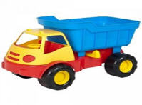
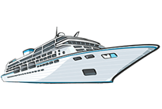
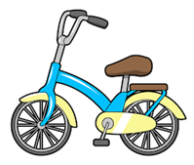


1
2
3
4
5


Ответ: (вписать номер выбранной картинки).

Задание № 2 «Строение корабля»
Посмотри на картинку. Найди иллюминаторы корабля.
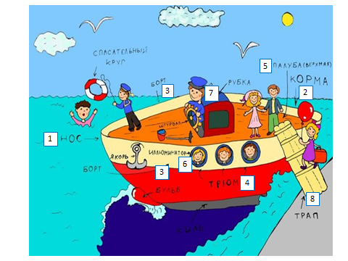

Ответ:
(вписать номер ответа)

Задание № 3 « Придумай предложение »
Посмотри на картинки. Придумай по одному предложению по каждой картине.

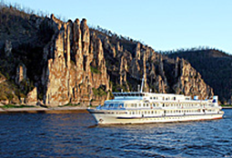
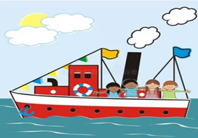


1
2
3

Ответ: 1

2

3
(впишите предложения, которые смог составить ребенок)

